**Grado en Ingeniería Informática**



SISTEMAS DE AYUDA A LA DECISIÓN

Práctica 5.

Proceso de Análisis Jerárquico.

**Alumno:** Sergio Perea de la Casa ([**spc00033@red.ujaen.es**](mailto:spc00033@red.ujaen.es)), **DNI:** 77433569K.

**Profesor:**  Luis Martínez López ([**martin@ujaen.es**](mailto:martin@ujaen.es))

**ÍNDICE**

**Ejercicio 1** **3**

**Ejercicio 2** **4**

**Ejercicio 3** **5**

**Manual de usuario.** **6**

# Ejercicio 1

## Obtener el índice de consistencia (CI) y el ratio de consistencia (CR) para las relaciones de preferencia anteriores.

Los valores de CI y CR están ordenados según el orden de las tablas de comparación que aparecen en el documento de la práctica 5.



## Cuál es la mejor ubicación utilizando el método de aproximación, de la media geométrica y de auto-valores.

Como el problema es suficientemente consistente, la mejor ubicación será la misma para cualquiera de los métodos. En este caso, la mejor ubicación es **Mall**. Aún así, en la siguiente imagen aparece demostrado:

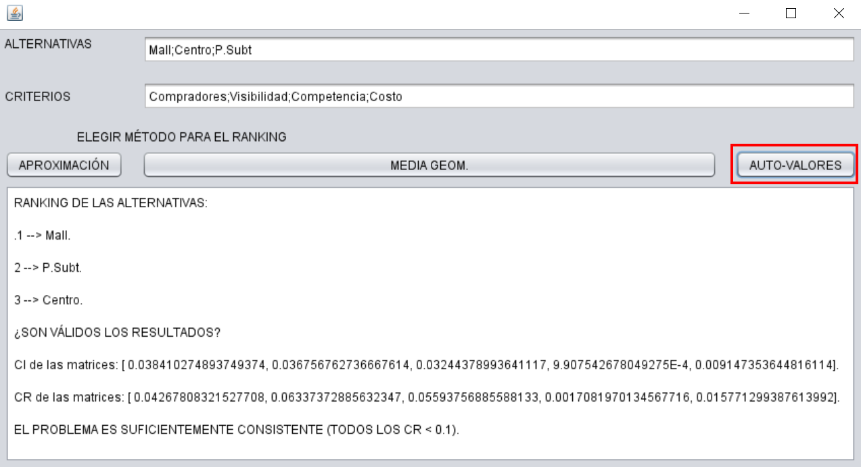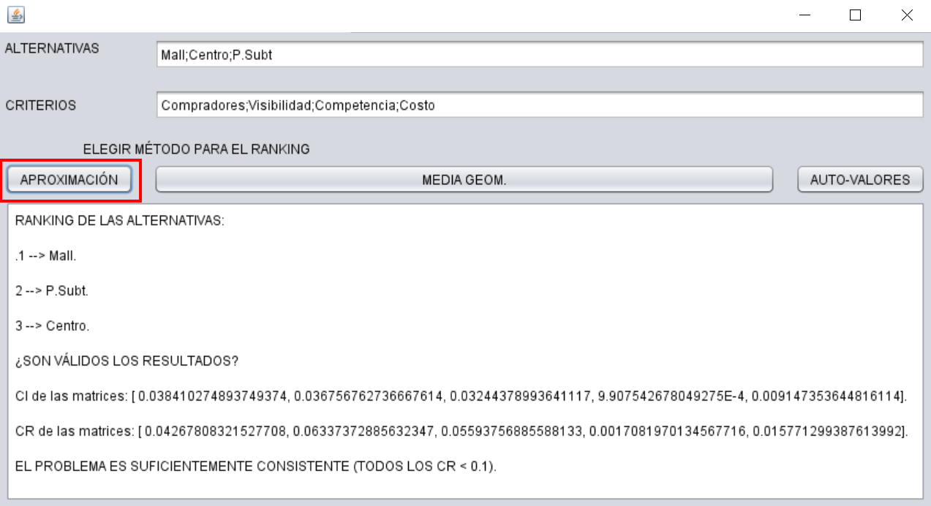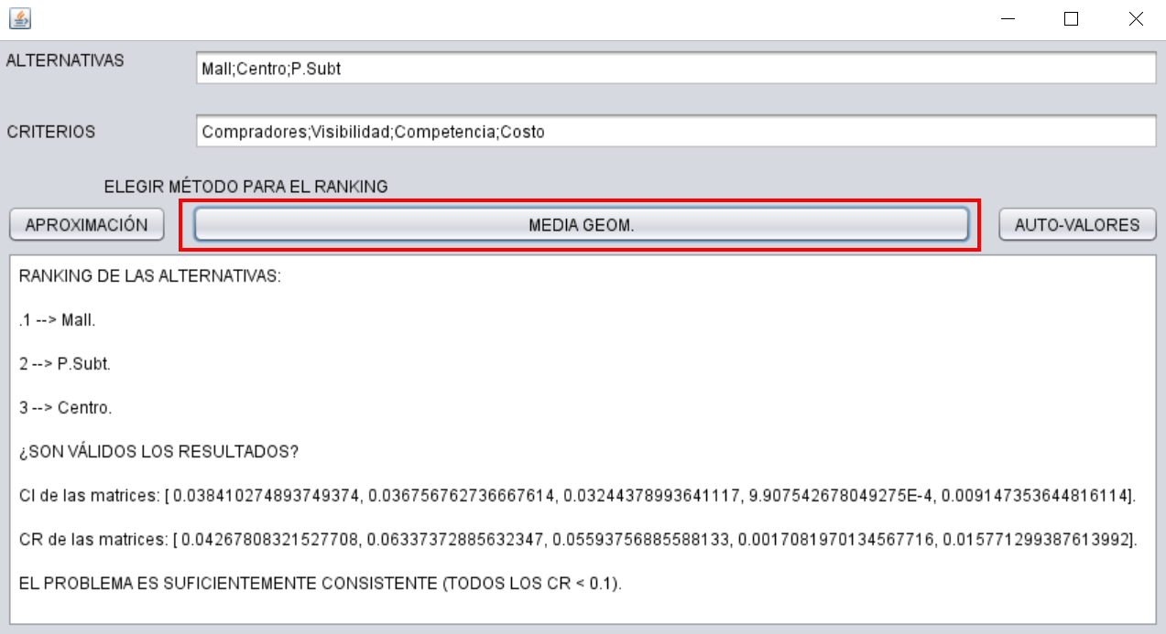

## 

## Indicar si los resultados obtenidos son válidos o no.

Como he explicado anteriormente, tras comprobar que todas los valores de ratio de consistencia son inferiores a 0.1, podemos afirmar que es suficientemente consistente por lo que los resultados son válidos.

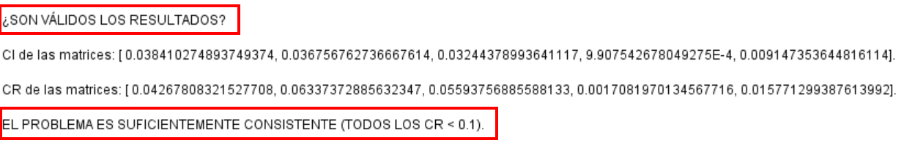

# Ejercicio 2

## Recolectar preferencias y calcular índice de consistencia (CI) y ratio de consistencia (CR).

Los valores de CI y CR están ordenados según el orden de las tablas de comparación que aparecen en el documento de la práctica 5.



## Resolver con el método de auto-valores.

El método de auto-valores nos indica que la mejor alternativa es **T2**.

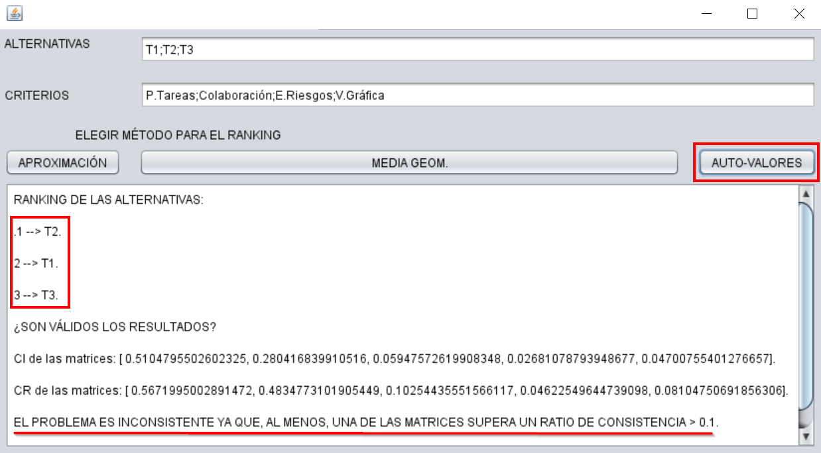

## Indicar la validez de los resultados.

El problema es inconsistente ya que, como podemos ver en la siguiente imagen, existen valores de CR en matrices que superan el umbral de 0.1. De esta forma, comprobamos que la validez de los resultados es mala.

# Ejercicio 3

## ¿Cuál cree que podría ser uno de los mayores problemas de AHP teniendo en cuenta la forma en la que se recogen las opiniones de los expertos?

Uno de los mayores problemas de AHP teniendo en cuenta la forma en la que se recogen las opiniones de los expertos es el gasto que conlleva recoger tal cantidad de comparaciones por pares sabiendo que debemos de obtener por cada matriz una cantidad de (n2 - n) / 2. Todo eso, sabiendo que el humano comete errores por naturaleza humana provocando un mayor riesgo de inconsistencia en la validez de los resultados.

## Recolectar preferencias y calcular índice de consistencia (CI) y ratio de consistencia (CR).

Los valores de CI y CR están ordenados según el orden de las tablas de comparación que aparecen en el documento de la práctica 5.



## Resolver con el método de auto-valores.

El método de auto-valores nos indica que la mejor alternativa es **Orange Go Up**.

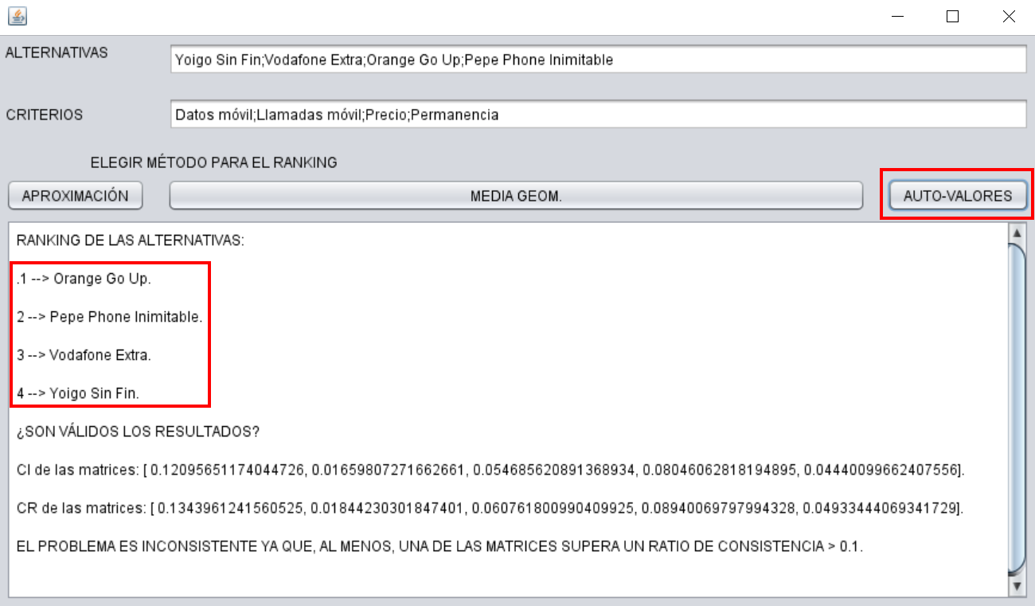

## Indicar la validez de los resultados.

El problema es inconsistente ya que, como podemos ver en la siguiente imagen, existen valores de CR en matrices que superan el umbral de 0.1. De esta forma, comprobamos que la validez de los resultados es mala.



# Manual de usuario.

Para la ejecución del programa se deben seguir los siguientes pasos:

* Abrir consola y situarse sobre el directorio de nuestro proyecto, el cual contiene el ejecutable .jar.
* Ejecutar comando: java -jar AHP_Algorithm.jar.
* Aparecerá una interfaz gráfica lista para resolver problemas.

En la interfaz gráfica aparecen una serie de campos de texto al principio arriba, los cuales deberán ser rellenados con anterioridad para poder ejecutar los botones que aparecen debajo.

El orden de ejecución para un problema es el siguiente:

1. Rellenar el nombre de las alternativas y el nombre de los criterios (**separados por “;”**).
2. Dar al botón “IR A RELACIONES DE PREFERENCIA” .
3. Una vez rellenadas las tablas, marcar el botón del método que se quiera ejecutar.